Bầu bí – chẳng ăn gì tốt bằng hạt sen!
Khó kiếm đâu ra loại hạt nào mà vừa tốt cho mẹ, vừa lợi cho bé như hạt sen. Ngoài hàm lượng dinh dưỡng đáng nể, hạt sen còn có rất nhiều tác dụng “thần kì” nữa. Bài viết sau xin chia sẻ công dụng của hạt sen đối với các bà bầu.
Đã vào mùa sen, các mẹ bầu tuy không bon chen chụp ảnh đẹp lung linh ngoài đầm, hồ được nhưng vẫn có thể hít hà hương hoa thơm dịu, trong lành từ những bó sen hồng bán đầy trên phố. Và chẳng bao lâu nữa, khi những đài sen căng tròn hạt là lúc các bà bầu tha hồ “hưởng lợi” từ loại hạt kì diệu này
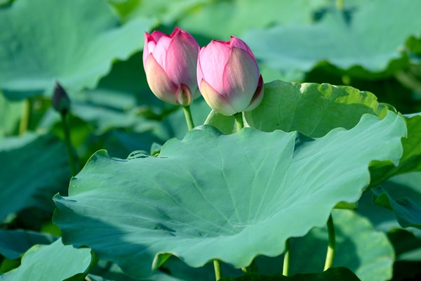
Nguồn dinh dưỡng quý giá
Nhiều mẹ bầu có sở thích “nhấm nháp” hạt sen tươi non bóc ra từ những chiếc đài màu xanh xinh xắn, có mẹ lại chọn hạt già hơn, đem nấu chè hay chỉ đơn giản là luộc lên ăn cũng thấy thơm bùi, ngon miệng. Và mẹ có biết, món ăn vặt vui miệng từ hạt sen cung cấp bao nhiêu dinh dưỡng không?
Hạt sen tươi: Trong mỗi 100g cung cấp cho cơ thể khoảng 162 calo và chứa tới 30g gluxit; 9,5g protit; 17mg vitamin C; 0,21g vitamin B1; 0,17g vitamin B2. Ngoài ra, trong thành phần của hạt sen còn rất nhiều các khoáng chất như canxi, kali, photpho, sắt.
Hạt sen khô: Tương tự như như hạt sen tươi, hạt sen khô cũng rất giàu dinh dưỡng, bao gồm: 92mg canxi, 6,4mg sắt, 263mg photpho, 17g protit, 60g gluxit.
Với thành phần dinh dưỡng phong phú như vậy, hạt sen là thực phẩm lý tưởng để chế biến nhiều món ăn ngon, giúp bồi bổ cho mẹ bầu và bé yêu.
Hạt sen giúp an thai, ngừa sảy thai quen dạ
Với những mẹ có tiền sử sảy thai quen dạ hoặc hay bị động thai thì hạt sen thực sự là một vị thuốc quý. Chỉ cần nấu cháo gạo nếp với hạt sen và rễ cây gai (cây gai thường trồng để lấy sợi) ăn mỗi tháng 1 lần có tác dụng an thai rất tốt. Hoặc mẹ có thể nấu cháo gạo tẻ, gà mái đen và thêm hạt sen vào cũng có tác dụng tương tự. Ngoài ra, một bài thuốc giúp an thai, ngừa sảy thai quen dạ hiệu nghiệm nữa là dùng hạt sen đã thông tâm, bỏ vỏ sao vàng lên cùng với củ mài (tỉ lệ 1kg hạt sen : 2 kg củ mài khô), sau đó đem tán mịn cho vào lọ dùng dần. Mỗi ngày chỉ cần uống khoảng 10 thìa cà phê bột sen – củ mài đó chia làm 2 lần vào lúc đói.
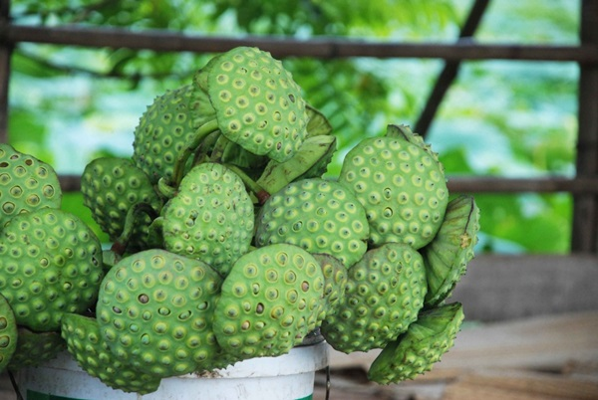
Thần dược cho giấc ngủ của mẹ bầu
Bầu bí mà bị mất ngủ thì thật khổ sở, nhất là những mẹ bị mất ngủ thường xuyên, kéo dài thì sẽ cảm thấy như thể sức lực cạn kiệt, người lúc nào cũng uể oải mệt mỏi và thiếu sức sống. Lúc này, hãy uống trà tâm sen hoặc đơn giản là ăn hạt sen chưa thông tâm – phần mầm xanh ở giữa hạt có vị hơi đắng – sẽ giúp mẹ có được giấc ngủ ngon. Lý do là tâm sen có tác dụng an thần, hạ huyết áp giúp chữa mất ngủ và suy nhược thần kinh rất tốt.
Giúp bé thông minh
Hạt sen rất tốt cho sự phát triển thần kinh và trí não thai nhi. Theo Đông y, hạt sen có tác dụng ích tâm, bổ thận, kiện tỳ, an thần giúp dưỡng tâm, ích trí, đó là vì loại hạt này rất giàu đạm, canxi, photpho.
“Mỹ phẩm” cực an toàn cho da
Hạt sen có tác dụng thanh nhiệt rất tốt nên uống nước hạt sen thường xuyên không chỉ giúp da sáng, khỏe hơn mà còn khiến mụn nhọt tiêu tan. Đây thực sự là “cứu cánh” của các mẹ bầu vốn dễ bị mụn nhọt và nám da do sự thay đổi nội tiết trong cơ thể. Một món ăn vừa ngon vừa bổ lại giúp làm đẹp an toàn, vậy thì tội gì mà bỏ qua phải không các mẹ?
Cải thiện đáng kể vòng 1 sau sinh
Nếu mẹ nào sinh xong mà đang buồn phiền vì tình trạng “bèo nhèo”, chảy nhão của vòng 1 thì đừng quên hạt sen trong thực đơn mỗi ngày nhé. Nếu cầu kì, mẹ có thể áp dụng bài thuốc cải thiện vòng 1 theo Đông y Trung Quốc từ hạt sen, táo đỏ, đậu tương và nhân sâm. Cách làm như sau: Dùng 20g hạt sen khô, 5g nhân sâm, 10g táo đỏ và 200g đậu tương cho vào nồi hầm nhừ, có thể thêm chút đường cho dễ ăn. “Bài thuốc” này giúp lấy lại vòng 1 săn chắc, căng tròn vô cùng hiệu quả. Với những mẹ ít thời gian hơn, ngại cầu kì phức tạp thì cách đơn giản nhất là hầm mềm hạt sen và ăn, uống nước mỗi ngày cũng mang lại tác dụng đáng kể.
Một số món ăn bổ dưỡng từ hạt sen cho bà bầu
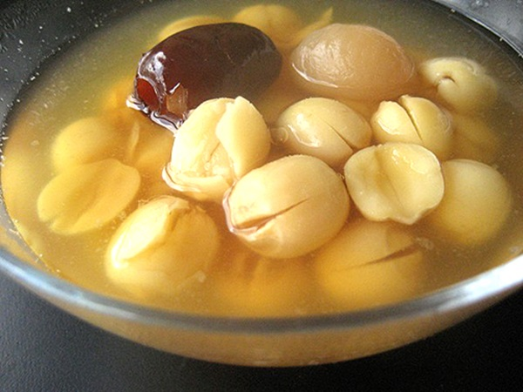
1. Cháo hạt sen rễ gai giúp an thai
Chuẩn bị:
+ 1 nắm gạo nếp vo sạch.
+ 30g rễ cây gai.
+ 30g hạt sen đã thông tâm, bỏ vỏ.
Cách nấu: Cho gạo và hạt sen, rễ gai vào nồi, thêm nước lạnh và đun sôi đến khi gạo nhừ, hạt sen mềm. Các mẹ để ý, nếu hạt sen sấy khô kiệt thì nên rửa sạch, ngâm nước rồi hầm 1 lúc trước khi cho gạo và rễ gai vào nấu cùng để mọi thứ nhừ cùng nhau.
2. Cháo gà đen hạt sen bổ dưỡng
Chuẩn bị:
+ 1 con gà mái đen nhỏ
+ Gạo tẻ
+ Hạt sen
+ Gia vị, rau thơm
Cách nấu: Gà làm sạch, hạt sen bỏ vỏ thông tâm cho vào nồi nấu sôi kĩ thì thêm gạo tẻ vào, hầm lửa nhỏ đến khi cháo mịn quánh, gà chín mềm thì thêm gia vị và rau thơm vào, bắc nồi cháo xuống, đợi nguội bớt là có thể ăn.
Ngoài các món cháo, mẹ có thể nấu chè hạt sen, nấu canh thập cẩm với các loại rau củ đều rất ngon. Sắp tới mùa sen, mẹ đừng bỏ qua loại hạt vừa tốt cho mẹ, vừa lợi cho bé này nhé!

